**Νεοελληνική Γλώσσα**

**Ενότητες 1 και 2**

**Κείμενο 1**

|  |
| --- |
| **Οι εντυπώσεις µου από το Γυµνάσιο**  Φέτος είναι η πρώτη µου χρονιά στο Γυµνάσιο. Πηγαίνω στο Πειραµατικό Γυµνάσιο.  Στην αρχή µου φάνηκαν όλα δύσκολα. Ένας βασικός λόγος γι΄αυτό ήταν ότι, εκτός από το καινούριο περιβάλλον στο οποίο θα έπρεπε να συνηθίσω, ήµουν και µόνος χωρίς τους συµµαθητές µου από το δηµοτικό, επειδή αυτοί πήγαν σε διαφορετικό Γυµνάσιο. Είχα συνηθίσει να είµαι µαζί τους και τα προβλήματα φαίνονται ευκολότερα, όταν έχεις φίλους γύρω σου για να τα µοιραστείς. Σιγά-σιγά όµως άρχισα να γνωρίζοµαι µε τους καινούριους µου συµµαθητές και τα πράγµατα βελτιώθηκαν.  Ένα από τα πράγµατα που µου φάνηκε στην αρχή παράξενο ήταν η αλλαγή καθηγητών σε κάθε µάθηµα, γιατί στο δηµοτικό είχαµε συνηθίσει να έχουµε ένα δάσκαλο για όλα τα µαθήµατα. Επίσης στην αρχή η εργασία που είχαµε για το σπίτι µου φαινόταν υπερβολική και δυσκολευόµουν να ανταποκριθώ παρά την τεράστια προσπάθεια που κατέβαλλα. Ειδικά όταν άρχισε η περίοδος των διαγωνισµάτων. Γρήγορα όµως συνήθισα και τώρα µου φαίνονται ευκολότερα, σχεδόν όπως και στο δηµοτικό.  Κάτι που επίσης µου έκανε εντύπωση ήταν όλες οι διαδικασίες που ακολουθούνταν προκειµένου να εκλεχθεί πενταµελές και δεκαπενταµελές. Μάθαµε πολύ σύντοµα για τις απεργίες και τις καταλήψεις, αφού αυτές ξεκίνησαν σχεδόν µε τη σχολική χρονιά. Η αλήθεια είναι ότι µου ήταν πολύ δύσκολο να το χειριστώ, γιατί δε γνώριζα τίποτα για τέτοιου είδους καταστάσεις. Ευτυχώς τελείωσαν γρήγορα!  Τέλος θα ήθελα να αναφέρω για την ώρα της γυµναστικής που στο Γυµνάσιο έγινε η αγαπηµένη µου ώρα, γιατί συνήθως παίζουµε ποδόσφαιρο σε ένα φοβερό πέντε επί πέντε γηπεδάκι ή µπάσκετ σε ένα µεγάλο κλειστό γήπεδο.  Αυτές είναι οι πρώτες µου εντυπώσεις από το Γυµνάσιο. Όπως όλα τα καινούρια πράγµατα, στην αρχή ήταν δύσκολο. Με τον καιρό όµως έχω αρχίσει να το συνηθίζω και µάλιστα µου αρέσει πολύ.  Γιώργος Παπαϊωαννίδης  <http://www.0-18.gr/downloads/sta-thrania-toy-a2>  *«Στα θρανία του Α2»,* ‘Εκδοση του Συλλόγου Γονέων και Κηδεμόνων του Πειραματικού Γυμνασίου  Πανεπιστημίου Μακεδονίας, 2009 |

**Κείμενο 2**

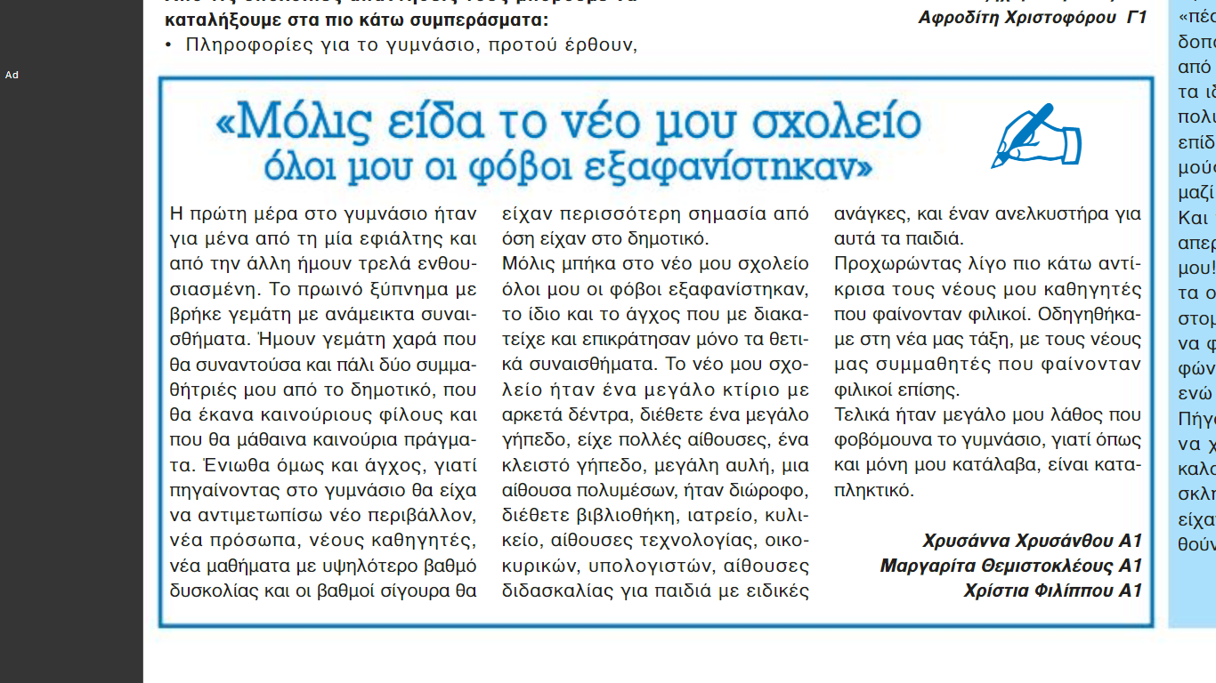

Πηγή: ["Εν Πλω"](http://gym-makedonitissa-lef.schools.ac.cy/index.php?id=enplw) Σχολική Εφημερίδα Γυμνασίου Μακεδονίτισσας

**Ερωτήσεις**

1. Ποιο είναι το κοινό θέμα των πιο πάνω κειμένων; Σε ποια πτυχή του θέματος αυτού αναφέρεται το κάθε ένα από τα δύο κείμενα;
2. Ποια είναι τα συναισθήματα των μαθητών στα πιο πάνω κείμενα; Για ποιο λόγο αισθάνονται έτσι; Να καταγράψετε δύο (2) συναισθήματα και να τα αιτιολογήσετε με στοιχεία μέσα από τα κείμενα.
3. Να εντοπίσετε και να καταγράψετε τον πομπό του **πρώτου (1)** **κειμένου** και τον δέκτη του **δεύτερου (2) κειμένου.**
4. Να εντοπίσετε και να καταγράψετε τα δομικά στοιχεία (θεματική πρόταση, λεπτομέρειες, κατακλείδα) της δεύτερης παραγράφου του **πρώτου (1)** **κειμένου**  («Στην αρχή... βελτιώθηκαν.»).
5. Σε ποια παράγραφο του **δεύτερου (2) κειμένου** θα ταίριαζε ο πλαγιότιτλος «Περιγραφή του σχολικού χώρου»;
6. Να αναγνωρίσετε το είδος των πιο κάτω προτάσεων ως προς τα συστατικά τους (απλή, επαυξημένη, ελλειπτική):

α) «Τα προβλήµατα φαίνονται ευκολότερα.» (κείμ. 1)

β) «Το πρωινό ξύπνημα με βρήκε γεμάτη με ανάμεικτα συναισθήματα.» (κείμ. 2)

γ) «Ένιωθα όμως και άγχος.» (κείμ. 2)

δ) «Το νέο μου σχολείο ήταν ένα μεγάλο κτίριο με αρκετά δέντρα.» (κείμ. 2)

1. Να αναγνωρίσετε το είδος των πιο κάτω προτάσεων ως προς τη σημασία τους (αποφαντική, προστακτική, ερωτηματική, επιφωνηματική):

α) «Φέτος είναι η πρώτη µου χρονιά στο Γυµνάσιο.» (κείμ. 1)

β) «Ευτυχώς τελείωσαν γρήγορα!» (κείμ. 1)

γ) «Επικράτησαν μόνο τα θετικά συναισθήματα.» (κείμ. 2)

1. Να αναγνωρίσετε το είδος των πιο κάτω προτάσεων ως προς την ποιότητά τους (καταφατική, αρνητική):

α) «Δε γνώριζα τίποτα για τέτοιου είδους καταστάσεις» (κείμ. 1)

β) «Αυτές είναι οι πρώτες µου εντυπώσεις από το Γυµνάσιο.» (κείμ. 1)

γ) «Όλοι οι φόβοι μου εξαφανίστηκαν.» (κείμ. 2)

1. Να αναγνωρίσετε συντακτικά τους υπογραμμισμένους όρους των παρακάτω προτάσεων (Υποκείμενο, Κατηγορούμενο, Αντικείμενο, Επιθετικός Προσδιορισμός).

α) «...τα πράγµατα βελτιώθηκαν.» (κείμ. 1)

β) «συνήθως παίζουµε ποδόσφαιρο σε ένα φοβερό πέντε επί πέντε γηπεδάκι...» (κείμ. 1)

γ) «Η πρώτη μέρα στο γυμνάσιο ήταν για μένα εφιάλτης.» (κείμ. 2)

δ) «Το πρωινό ξύπνημα με βρήκε γεμάτη με ανάμεικτα συναισθήματα.» (κείμ. 2)

1. Να μεταφέρετε τα παρακάτω ονοματικά σύνολα (επίθετα και ουσιαστικά) στον **αντίθετο** **αριθμό**, διατηρώντας το γένος και την πτώση.

|  |  |
| --- | --- |
| α) βασικός λόγος (κείμ. 1)  β) την τεράστια προσπάθεια (κείμ. 1)  γ) καινούριους φίλους (κείμ. 2) | δ) νέα τάξη (κείμ. 2)  ε) μεγάλο λάθος (κείμ. 2) |

1. Να συμπληρώσετε τα κενά στον παρακάτω πίνακα με το κατάλληλο ρήμα, ουσιαστικό ή επίθετο από την ίδια οικογένεια λέξεων σύμφωνα με το παράδειγμα:

|  |  |  |
| --- | --- | --- |
| **ρήμα** | **ουσιαστικό** | **επίθετο** |
| *ζεσταίνω* | *ζέστη* | *ζεστός* |
|  | χρονιά |  |
|  | αρχή |  |
|  | λόγος |  |
|  | περιβάλλον |  |
| συνηθίζω |  |  |
|  |  | διαφορετικό |
| βελτιώθηκαν |  |  |
|  | μάθημα |  |
|  |  | υπερβολική |
| δυσκολευόμουν |  |  |
|  | απεργίες |  |
| να χειριστώ |  |  |
| αναφέρω |  |  |

1. Να γράψετε ένα (1) συνώνυμο για τις ακόλουθες λέξεις των κειμένων 1και 2: **βελτιώθηκαν, να συνηθίσω, παράξενο, προσπάθεια, εξαφανίστηκαν, λάθος.**

1. Να γράψετε ένα (1) αντώνυμο (αντίθετο) για τις ακόλουθες λέξεις των κειμένων 1και 2: **πρώτη, δύσκολα, καινούριο, φίλους, βελτιώθηκαν, ενθουσιασμένη.**